附件1：

2024年度

德惠市残疾人服务中心部门决算

2025年 9 月 10 日

目 录

第一部分 部门概况
一、部门职责
二、机构设置及部门决算单位构成
第二部分 2024年度部门决算表
一、收入支出决算总表
二、收入决算表
三、支出决算表
四、财政拨款收入支出决算总表
五、一般公共预算财政拨款支出决算表
六、一般公共预算财政拨款基本支出决算明细表
七、政府性基金预算财政拨款收入支出决算表
八、国有资本经营预算财政拨款支出决算表
九、财政拨款“三公”经费支出决算表
十、部门预算项目支出绩效自评表
第三部分 2024年度部门决算情况说明
一、收入支出决算总体情况说明
二、收入决算情况说明
三、支出决算情况说明
四、财政拨款收入支出决算总体情况说明
五、一般公共预算财政拨款支出决算情况说明
六、一般公共预算财政拨款基本支出决算情况说明
七、政府性基金预算财政拨款收入支出决算情况说明
八、国有资本经营预算财政拨款支出决算情况说明
九、财政拨款“三公”经费支出决算情况说明
十、绩效评价情况说明
十一、其他重要事项情况说明
第四部分 名词解释

第一部分 部门概况

一、部门主要职责

按照“三定”方案表述，德惠市残疾人服务中心的主要职责是:
- 负责为全市残疾人就业提供服务，协助政府和有关部门,开展残疾人就业情况调查、求职登记、职业介绍；
- 扶持残疾人就业、创业,落实扶持措施;

3、开展“全国残疾人按比例就业情况联网认证”工作；

4、向“吉林省残疾人中等职业学校”推荐学生等相关工作；
5、开展“扶残助学金申报审核”工作，凡在校就读期间符合条件的贫困残疾人子女、残疾人学生每年均可申请扶残助学金。

6、承担全市残疾人职业技能培训工作。

二、机构设置及部门决算单位构成
根据上述职责，德惠市残疾人服务中心内设3个机构，分别为办公室、就业培训科、财务科。
按照部门决算编报要求，单独编制本部门决算。

第二部分 2024年度部门决算表

- 收入支出决算总表

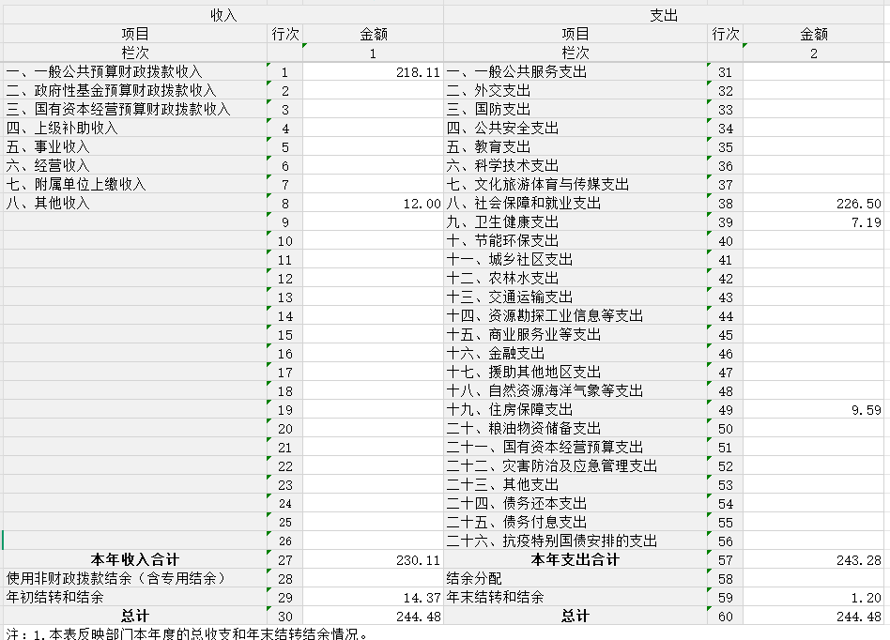

二、收入决算表
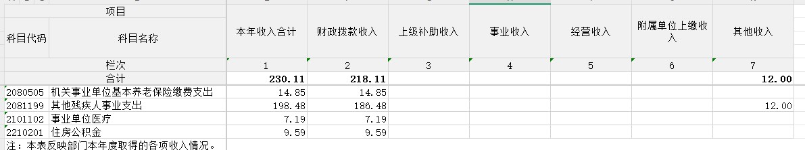

三、支出决算表
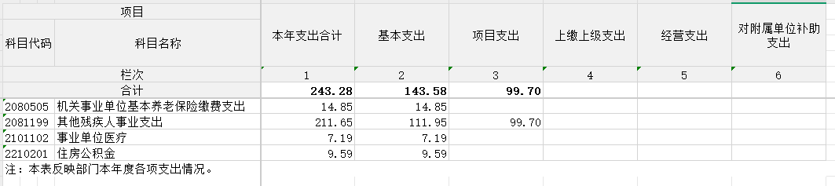

四、财政拨款收入支出决算总表
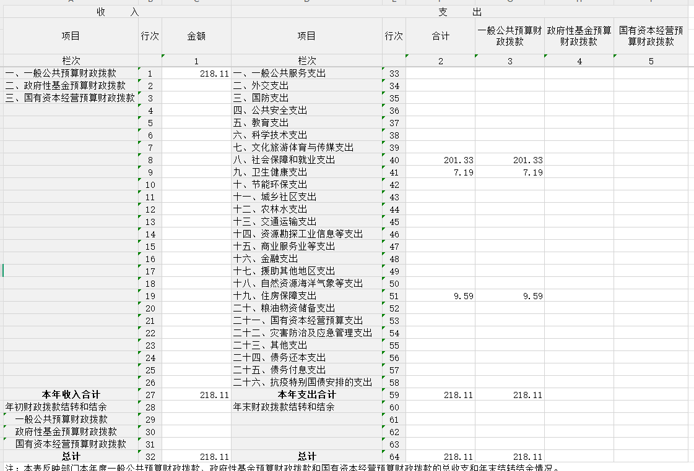
五、一般公共预算财政拨款支出决算表
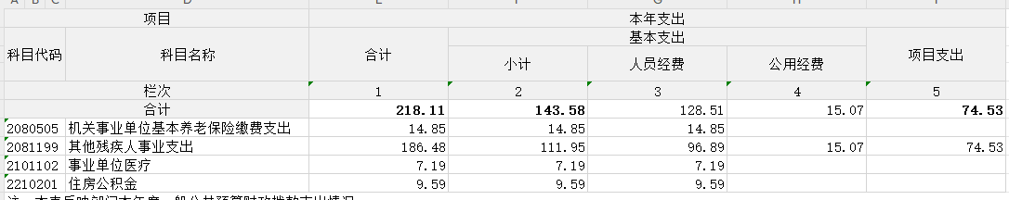

六、一般公共预算财政拨款基本支出决算明细表
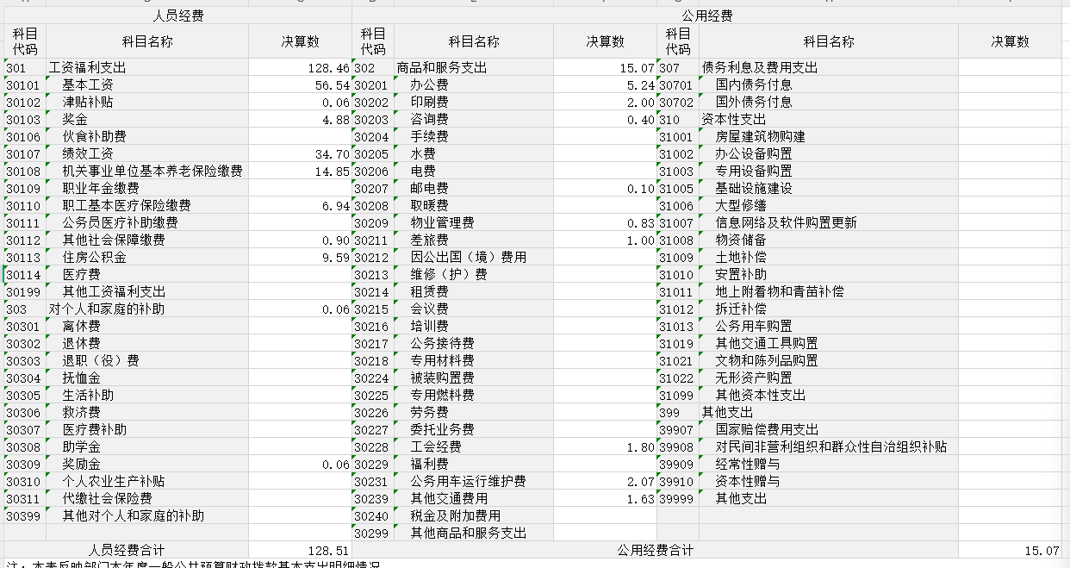

七、政府性基金预算财政拨款收入支出决算表
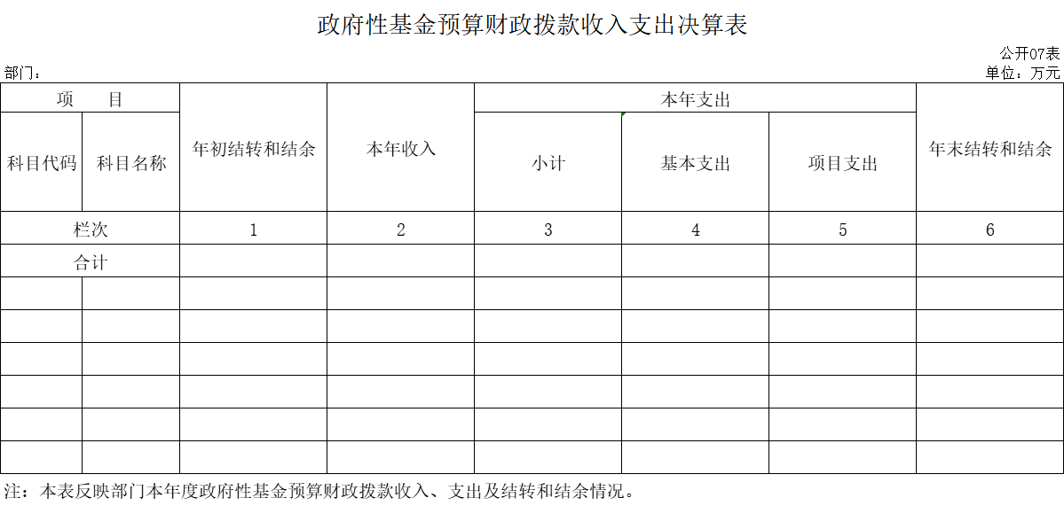

八、国有资本经营预算财政拨款支出决算表
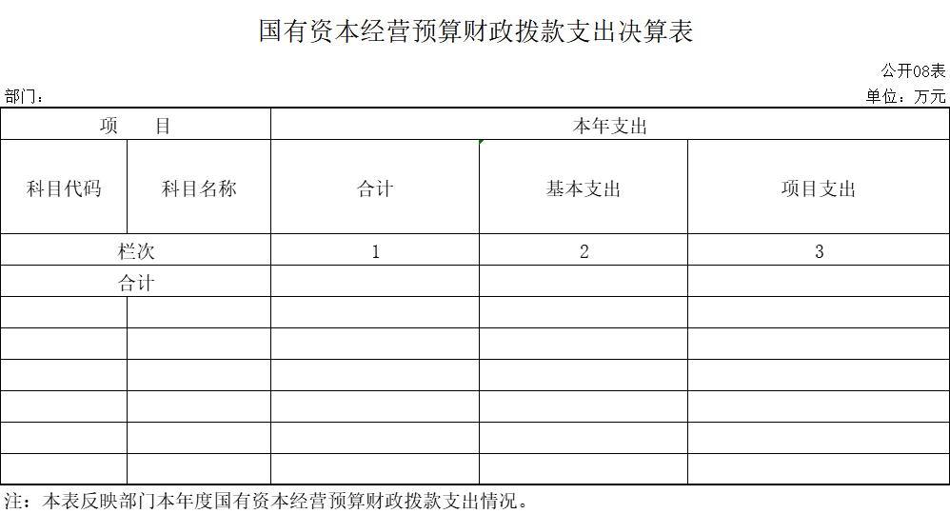

九、财政拨款“三公”经费支出决算表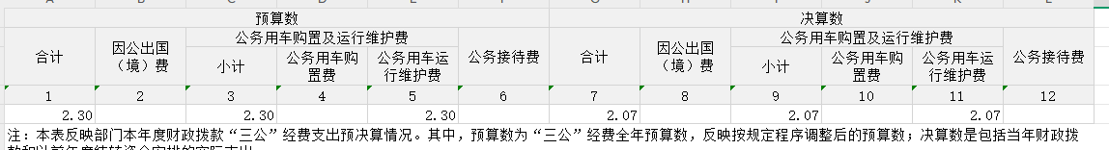

十、部门预算项目支出绩效自评表

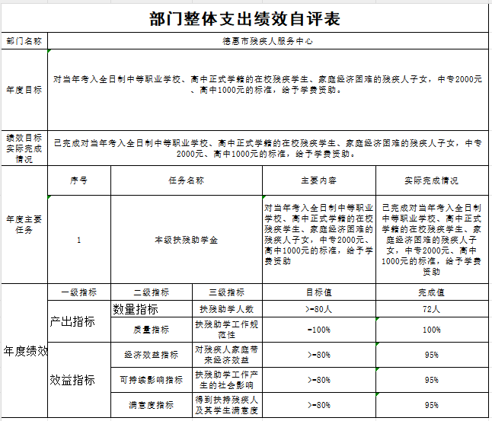

第三部分 2024年度部门决算情况说明
一、收入支出决算总体情况说明
2024年度收、支总计均为230.11、243.28万元。与2023年度相比，收、支总计各减少17.65、万元、35.08万元，下降7.67%、14.42%。主要原因：省市级扶残助学金减少。
二、收入决算情况说明
本年收入合计230.11万元，其中：财政拨款收入218.11万元，比上年减少5.15万元，下降2.24%，主要是省市级扶残助学金减少；上级补助收入0万元，比上年增加（减少）0万元，增长（下降）0 %， 主要是没有上级补助收入，事业收入0万元， 比上年增加（减少）0万元，增长（下降）0 %，主要是没有事业收入，经营收入0万元， 比上年增加（减少）0万元，增长（下降）0 %，主要是没有经营收入；附属单位上缴收入0万元，比上年增加（减少）0万元，增长（下降）0 %，主要是没有附属单位上缴收入；其他收入 12万元， 比上年减少12.5万元，下降48.98%，主要是省市级扶残助学金减少。
三、支出决算情况说明
本年支出合计243.28万元，其中：基本支出143.58万元，比上年减少4.38万元，下降2.96%，主要是人员退休减少；项目支出99.70万元，比上年减少30.7万元，下降23.54%，主要是省市级扶残助学金减少；上缴上级支出0万元，比上年增加（减少）0万元，增长（ 下降）0 %，主要是没有上缴上级支出 ；经营支出 0万元， 比上年增加（减少）0万元，增长（下降）0 %，主要是没有经营支出；对附属单位补助支出 0万元，比上年增加（减少）0万元，增长（下降）0 %，主要是没有附属单位补助支出。
四、财政拨款收入支出决算总体情况说明
2024年度财政拨款收、支总计均为218.11万元，与2023年相比，财政拨款收、支总计各减少5.15万元，降低2.31%。主要原因:人员退休减少。
五、一般公共预算财政拨款支出决算情况说明
（一）一般公共预算财政拨款支出决算总体情况
2024年度一般公共预算财政拨款支出218.11万元，占本年支出合计的89.65%。与2023年度相比，一般公共预算财政拨款支出5.15万元，降低2.31%。主要原因:人员退休减少。
（二）一般公共预算财政拨款支出决算结构情况
2024年度一般公共预算财政拨款支出218.11万元，主要用于以下方面：社会保障和就业支出201.33万元，占92.31%；卫生健康支出7.19万元，占3.3%；住房保障支出9.59万元，占4.39%。
（三）一般公共预算财政拨款支出决算具体情况
2024年度一般公共预算财政拨款支出年初预算为149.73万元，支出决算为149.73万元，完成年初预算的68.65%。其中：
1.社会保障和就业支出年初预算为131.92万元，支出决算为201.33万元，完成年初预算的35.52%。决算数小于预算数的主要原因是没有省市级助学项目。
2.卫生健康支出年初预算为7.8万元，支出决算为7.19万元，完成年初预算的92.18%。决算数小于预算数的主要原因是人员退休减少。
3.住房保障支出年初预算为10.01万元，支出决算为9.59万元，完成年初预算的95.80%。决算数小于预算数的主要原因是人员退休减少。
六、一般公共预算财政拨款基本支出决算情况说明
2024年度一般公共预算财政拨款基本支出143.58万元，其中：
人员经费128.51万元，主要包括：基本工资、津贴补贴、奖金、绩效工资、机关事业单位基本养老保险缴费、职工基本医疗保险缴费、其他社会保障缴费、住房公积金、奖励金。
公用经费15.07万元，主要包括：办公费、印刷费、咨询费、邮电费、物业管理费、差旅费、工会经费、公务用车运行维护费、其他交通费用。
七、政府性基金预算财政拨款收入支出决算情况说明
2024年度本单位无政府性基金预算财政拨款收入支出。
2024年度政府性基金预算财政拨款年初结转和结余 0万元；本年收入0 万元，比上年增加（减少）0万元，增长（ 下 降）0 %，主要是 ……；本年支出 0万元， 比上年增加（减少）0 万元，增长（ 下降）0 %，主要是 …… ；年末结转和结余 万 0 元。
八、国有资本经营预算财政拨款支出决算情况说明
2024年度本单位无国有资本经营预算财政拨款收入支出。
2024年度国有资本经营预算年初结转和结余 0 万元；本年收入 0万元，比上年增加（减少）0万元，增长（下降）0 %， 主要是 …… ；本年支出0 万元， 比上年增加（减少）0 万元， 增长（ 下降）0 %，主要是 …… ；年末结转和结余0 万元。
九、财政拨款“三公”经费支出决算情况说明
（一）“三公”经费财政拨款支出决算总体情况说明
2024年度“三公”经费财政拨款支出预算为2.3万元，支出决算为2.07万元，完成预算的90%；较2023年度减少0.23万元，下降10%，决算数小于预算数的主要原因是节省预算开支。
（二）“三公”经费财政拨款支出决算具体情况说明
1.因公出国（境）费预算为 0万元,支出决算为0 万元， 完成预算的 0 %；支出决算较 2023年度增加（减少）0 万元， 增长（下降）0 %，主要原因……。决算数大（小）于预算数 的主要原因 ……。全年共有因公出国（境） 团组 0 个， 因公 出国（境） 0 人次。主要包括 … …。
2.公务用车购置及运行费预算为2.3万元，支出决算为2.07万元，完成预算的90%；较2023年度减少0.23万元，下降10%，决算数小于预算数的主要原因是节省预算开支。
公务用车购置费支出 0 万元。主要是 … …；截至 2024年 12 月 31 日，公务用车保有量为 1 辆,公务用车购置数为 1 辆。
公务用车运行维护费支出 2.30万元，主要是车辆保险和维修。
公务接待费预算为0万元，支出决算为0万元，完成预 算的 0 %；较 20223年度增加（减少）0 万元，增长（下降）0 %， 主要原因是 … …。决算数大（小） 于预算数的主要原因 是 … …。其中：
外事接待费支出0万元。主要用于……。全年共接待外 事来访团组数0个、来访外宾0人次（不包括陪同人员）。 来访外宾主要包括 … …。
其他国内公务接待支出 0 万元。主要用于……。全年共接待国内来访团组 0个、来宾0人次（不包括陪同人 员）。

十、关于2024年度绩效评价情况说明
（一）绩效评价工作开展情况。绩效评价工作开展情况说明为：根据预算绩效管理要求，本部门组织对2024年度一般公共预算项目支出全面开展绩效自评，其中，一级项目0个，二级项目1个，共涉及资金74.53万元，占一般公共预算项目支出总额的100%。
组织对扶残助学金项目开展了部门绩效评价，涉及一般公共预算支出74.53万元，政府性基金预算支出0万元，国有资本经营预算支出0万元。从评价情况来看，该项目自评得分100分。
（二） 项目绩效自评结果。
扶残助学金项目绩效自评情况：根据年初设定的绩效目标，项目绩效自评得分为100分。项目全年预算数为74.53万元，执行数为74.53万元，完成预算的100%。项目绩效目标完成情况：对当年考入全日制普通高等学校、中等职业学校、高中及具有全日制普通高等学校、中等职业学校、高中正式学籍的在校残疾学生、家庭经济困难的残疾人子女，每人每年按照本科及本科以上6000元、专科3000元、中专2000元、高中1000元的标准，按照上报及审核结果有一助一给予学费资助。
十一、其他重要事项情况说明
（一）机关运行经费执行情况说明
2024年度机关运行经费支出 0 万元，较2023年度增加 （减少）0 万元，增长（降低） 0 %。
（二）政府采购支出情况说明
2024年度政府采购支出总额 0万元，其中：政府采购货 物支出 0 万元、政府采购工程支出 0万元、政府采购服务支 出 0万元。授予中小企业合同金额 0 万元， 占政府采购支出 总额的0 %，其中：授予小微企业合同金额0 万元， 占授予中 小企业合同金额的 0%；货物采购授予中小企业合同金额占货 物支出金额的0 %，工程采购授予中小企业合同金额占工程支 出金额的0 %，服务采购授予中小企业合同金额占服务支出金 额的0 %。。
（三）国有资产占用情况说明
截至 20234年 12 月 31 日，德惠市残疾人服务中心共有车辆 1 辆，其中，副部（省）级及以上领导用车 0辆、主 要负责人用车 0 辆、机要通信用车0 辆、应急保障用车0辆、执法执勤用车 0辆、特种专业技术用车0 辆、离退休 干部用车 0 辆、其他用车0辆，其他用车主要是安排残疾人就业、培训、助学等工作；单 位价值 100 万元（含）以上设备（不含车辆）0台（套）。
第四部分 名词解释

一、财政拨款收入：指单位从同级财政部门取得的财政预算资金。
二、上级补助收入：指从主管部门和上级单位取得的非财政补助收入。
三、其他收入：指除上述收入以外的各项收入。包括未纳入财政预算或财政专户管理的投资收益、银行存款利息收入、租金收入、捐赠收入，现金盘盈收入、存货盘盈收入、收回已核销应收及预付款项、无法偿付的应付及预收款项，从省财政以外的同级单位取得的经费、从非省财政取得的经费，以及行政单位收到的财政专户管理资金等。
四、使用非财政拨款结余：指事业单位使用以前年度积累的非财政拨款结余弥补当年收支差额的金额。
五、年初结转和结余：指单位以前年度尚未完成、结转到本年按有关规定继续使用的资金。
六、结余分配：指事业单位按照会计制度规定缴纳的所得税以及从非财政补助结余提取的职工福利基金、事业基金等。
七、年末结转和结余：指单位按有关规定结转到下年或以后年度继续使用的资金。
八、基本支出：指单位为保障其机构正常运转、完成日常工作任务而发生的人员支出和公用支出。
九、项目支出：指单位为完成特定行政任务和事业发展目标在基本支出之外所发生的支出。
十、“三公”经费：纳入省级财政预决算管理的“三公”经费，是指省级部门用财政拨款安排的因公出国（境）费、公务用车购置及运行费和公务接待费。是党政机关维持运转或完成特定工作任务所开支的相关支出，是政府行政开支的一部分。其中，因公出国（境）费反映公务出国（境）的国际旅费、国外城市间交通费、住宿费、伙食费、培训费、公杂费等支出；公务用车购置及运行费反映单位公务用车车辆购置支出（含车辆购置税）及燃料费、维修费、过桥过路费、保险费、安全奖励费等支出；公务接待费反映单位按规定开支的各类公务接待（含外宾接待）支出。

